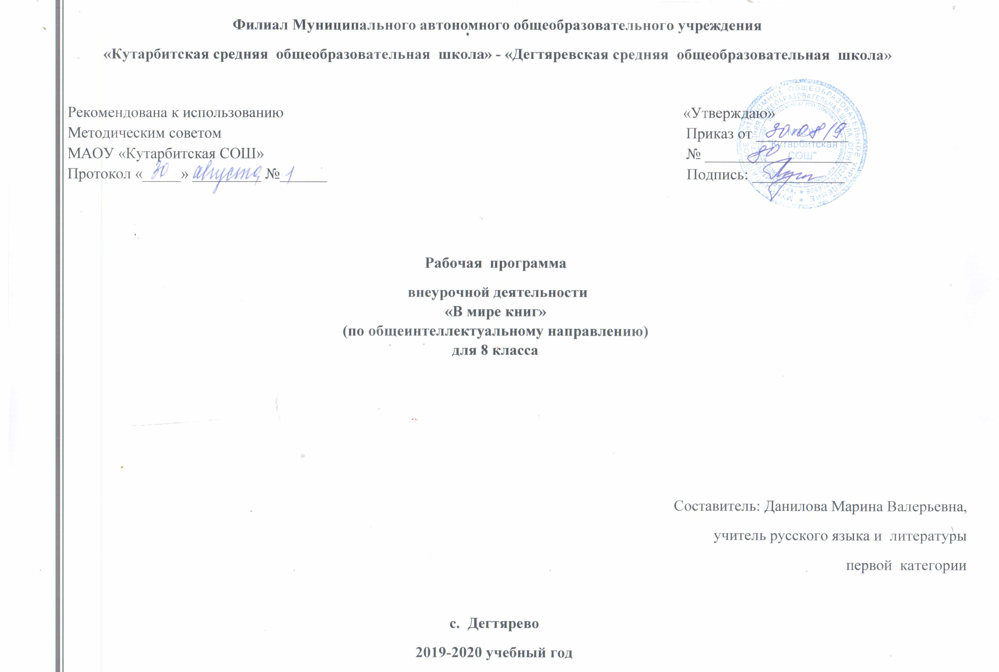

- ПЛАНИРУЕМЫЕ РЕЗУЛЬТАТЫ ИЗУЧЕНИЯ КУРСА ВНЕУРОЧНОЙ ДЕЯТЕЛЬНОСТИ

Предполагается, что в результате изучения курса внеурочной деятельности «В мире книг» учащиеся должны:
знать/понимать: • содержание изученных литературных произведений; •
основные факты жизни и особенности творчества авторов изученных произведений; •
изученные теоретико-литературные понятия; уметь • правильно, бегло, осмысленно и выразительно читать тексты художественных произведений; •
выразительно читать произведения или отрывки из них наизусть; •
уметь: определять принадлежность произведения к одному из литературных родов (эпос, лирика, драма), к одному из жанров; •
строить устные и письменные высказывания в связи с изученным произведением.

- осознание значимости чтения и изучения литературы для своего дальнейшего развития; формирование потребности в систематическом чтении как средстве познания мира и себя в этом мире, как в способе своего эстетического и интеллектуального удовлетворения;
- восприятие литературы как одной из основных культурных ценностей народа (отражающей его менталитет, историю, мировосприятие) и человечества (содержащей смыслы, важные для человечества в целом);
- обеспечение культурной самоидентификации, осознание коммуникативно-эстетических возможностей родного языка на основе изучения выдающихся произведений российской культуры, культуры своего народа, мировой культуры;
- воспитание квалифицированного читателя со сформированным эстетическим вкусом, способного аргументировать свое мнение и оформлять его словесно в устных и письменных высказываниях разных жанров, создавать развернутые высказывания аналитического и интерпретирующего характера, участвовать в обсуждении прочитанного, сознательно планировать свое досуговое чтение;
- развитие способности понимать литературные художественные произведения, воплощающие.
разные этнокультурные традиции;
- овладение процедурами эстетического и смыслового анализа текста на основе понимания принципиальных отличий литературного художественного текста от научного, делового, публицистического и т.п., формирование умений воспринимать, анализировать, критически оценивать и интерпретировать прочитанное, осознавать художественную картину жизни, отраженную в литературном произведении, на уровне не только эмоционального восприятия, но и интеллектуального осмысления.

Конкретизируя эти общие результаты, обозначим наиболее важные предметные умения, формируемые у обучающихся в результате освоения программы по литературе основной школы:

- выявлять особенности языка и стиля писателя;
- определять родо-жанровую специфику художественного произведения;
- объяснять свое понимание нравственно-философской, социально-исторической и эстетической проблематики произведений ;
- выделять в произведениях элементы художественной формы и обнаруживать связи между ними, постепенно переходя к анализу текста; анализировать литературные произведения разных жанров;
- выявлять и осмыслять формы авторской оценки героев, событий, характер авторских взаимоотношений с "читателем" как адресатом произведения;
- пользоваться основными теоретико-литературными терминами и понятиями как инструментом анализа и интерпретации художественного текста;
- представлять развернутый устный или письменный ответ на поставленные вопросы;
- вести учебные дискуссии;
- собирать материал и обрабатывать информацию, необходимую для составления плана, тезисного плана, конспекта, доклада, написания аннотации, сочинения, эссе, литературно-творческой работы, создания проекта на заранее объявленную или самостоятельно/под руководством учителя выбранную литературную или публицистическую тему, для организации дискуссии;
- выражать личное отношение к художественному произведению, аргументировать свою точку зрения;
- выразительно читать с листа и наизусть произведения/фрагменты произведений художественной литературы, передавая личное отношение к произведению;
- ориентироваться в информационном образовательном пространстве: работать с энциклопедиями, словарями, справочниками, специальной литературой; пользоваться каталогами библиотек, библиографическими указателями, системой поиска в Интернете.

2. СОДЕРЖАНИЕ КУРСА ВНЕУРОЧНОЙ ДЕЯТЕЛЬНОСТИ
Раздел 1.
Литература – часть нашей жизни. (1 ч)
Значение литературы в жизни человека. Чтение как творческая деятельность. (Работа со статьёй И.А. Ильина «О чтении») Связь литературы с другими видами искусства

Раздел 2. Нравственная сила древнерусской литературы. (1ч.)
Обзор произведений. Великая сила притчи. Притча о блудном сыне. Содержание, сюжет, смысл.

Раздел 3. Человек и природа в современной литературе (5 ч.)
Образы-символы и их роль в произведениях , публицистичность и лиризм произведений В. Распутина «Прощание с Матёрой» и В. Астафьева «Царь-рыба».( 1 ч.)
Картины природы в живописи (Левитан, Васильев, Шишкин, Поленов, Коровин) и поэзии (Ф. Тютчев, А. Фет, А. Пушкин) XIXв. (1 ч)
«…её жизнь не пройдет даром…» (По рассказу К.Г.Паустовского «Корзина с еловыми шишками»). (1 ч)
Человек и природа в рассказе В.Крупина «Петушиная история» и в произведениях В.Ю.Ламова (1 ч.)
Человек, природа и будущее цивилизации. Боль за родную землю. Экологические и нравственные проблемы.(1ч.)

Раздел 4. Береги в себе человека. (6 ч.)
Нравственная красота простого человека. Е Носов «Яблочный спас», Б.Екимов «Ночь исцеления». (1ч.)
Нравственный выбор героев в рассказе И.Зверева «Второе апреля» , в рассказе А.Грина «Победитель» (1 ч.)
«Жестокие игры» в рассказе Б.Васильева «Великолепная шестёрка» (1ч.)
Тема добра и зла в рассказе В.Крупина «Мальчик из интерната». (1 ч.)
И. Шмелёв. Авторская позиция в рассказе «Мой Марс» (1 ч.)
Н. Д. Телешов. Проблематика рассказа «Белая цапля» (сказка) (1ч.)

Раздел 5. Красоту надо создавать в себе. (8 ч.)
Читая «Письма о добром и прекрасном» Д.С.Лихачева , Сказка Г.Х.Андерсена «Старый дом». (1ч.)
В. Солоухин. Мир прекрасного в рассказе «Камешки на ладони» (1ч.)
Образ сердца в рассказе А.П.Платонова «Дерево Родины» (1 ч.)
Тема личной ответственности за поступки в рассказе Ю.Яковлева «А Воробьев стекло не выбивал». (1ч.)
Тема любви в рассказе В.Крупина «Возраст любви». (1 ч.)
Мир сверстников в рассказе В.Крупина «Песок в корабельных часах» (1 ч.)
Красота в жизни людей. Ф. Абрамов. Цикл «Трава-мурава» (1 ч)
В поисках Синей птицы (урок-путешествие по мотивам сказки М. Метерлинка) (1ч.)

Раздел 6. Человек на Земле. (3 ч.)
Вопросы смысла жизни. Ф Абрамов «Деревянные кони», «Пелагея», «Алька». (1ч.)
Человек в кругу семьи. Г.Бакланов «Кондратий» и др. (1ч.)
Сердечное понимание мира. Б.Екимов «Пастушья звезда» (1ч.)

Раздел 7. Остаться человеком в пламени войны. (10 ч.)
Углубление темы ВОВ в современной литературе. (1ч.)
Духовные истоки массового героизма народа в защите Отечества. М.Шолохов «Судьба человека»; «Они сражались за Родину» (1ч.)
Образ молодого бойца. Суровая правда войны. Тема памяти живых и погибших. Бакланов «Навеки девятнадцатилетние» (1ч.)
Тема исторической правды в рассказе Е.Носова «Костёр на ветру». (1ч.)
Образ молодого солдата. (В. Кондратьев «Сашка». (1ч.) «Написанная кровью сердца …» (Повесть К.Воробьёва «Это мы, Господи…». (1ч.)
Женщина и война.Стихи Ю.Друниной ( 1ч.)
В.Закруткин «Матерь человеческая» (1ч.)
Дети и война в рассказе Ю.Яковлева «Девочки с Васильевского острова»; Катаев «Сын полка» (1 ч.)
«Афганская и Чеченская проза» (1ч.)
Формы и виды деятельности
Формы организации занятий | Виды деятельности
- индивидуальная работа  - проекты,  - групповые занятия,  - исследования,  - конкурсы,  - Презентации  Просмотр фильмов, спектаклей  - Театральная постановка сцен  - выставки.3 | Выразительное чтение, чтение по ролям  Обсуждение  Пересказ  Анализ  Сопоставление  Написание эссе (проба пера)  Составление плана  Составление характеристики  Письмо аннотации

ТЕМАТИЧЕСКОЕ ПЛАНИРОВАНИЕ

С УКАЗАНИЕМ КОЛИЧЕСТВА ЧАСОВ, ОТВОДИМЫХ НА ОСВОЕНИЕ КАЖДОЙ ТЕМЫ

№  п/п | Тема раздела | Тема занятия | Количество часов.
1. | Литература – часть нашей жизни.  1ч. | Значение литературы в жизни человека. Чтение как творческая деятельность. | 1
2. | Нравственная сила древнерусской литературы.  1ч. | Великая сила притчи. Притча о блудном сыне. | 1
3. | Человек и природа в современной литературе  5ч. | Образы-символы и их роль в произведениях , публицистичность и лиризм произведений В. Распутина «Прощание с Матёрой» и В. Астафьева «Царь-рыба». | 1
3. | Человек и природа в современной литературе  5ч. | Картины природы в живописи и поэзии XIXв. | 1
3. | Человек и природа в современной литературе  5ч. | «…её жизнь не пройдет даром…» | 1
3. | Человек и природа в современной литературе  5ч. | Человек и природа в рассказе В.Крупина «Петушиная история» и в произведениях В.Ю.Ламова | 1
3. | Человек и природа в современной литературе  5ч. | Человек, природа и будущее цивилизации. Боль за родную землю. | 1
4. | Береги в себе человека.  6ч. | Нравственная красота простого человека в произведениях Е Носова «Яблочный спас», Б.Екимова «Ночь исцеления». | 1
4. | Береги в себе человека.  6ч. | Нравственный выбор героев в рассказах И.Зверева «Второе апреля» и А.Грина «Победитель» | 1
4. | Береги в себе человека.  6ч. | Жестокие игры» в рассказе Б.Васильева «Великолепная шестёрка» | 1
4. | Береги в себе человека.  6ч. | Тема добра и зла в рассказе В.Крупина «Мальчик из интерната». | 1
4. | Береги в себе человека.  6ч. | И. Шмелёв. Авторская позиция в рассказе «Мой Марс» | 1
4. | Береги в себе человека.  6ч. | Н. Д. Телешов. Проблематика рассказа «Белая цапля» (сказка) | 1
5. | Красоту надо создавать в себе.  8ч. | Читая «Письма о добром и прекрасном» Д.С.Лихачева и сказку Г.Х.Андерсена «Старый дом». | 1
5. | Красоту надо создавать в себе.  8ч. | В. Солоухин. Мир прекрасного в рассказе «Камешки на ладони» | 1
5. | Красоту надо создавать в себе.  8ч. | Образ сердца в рассказе А.П.Платонова «Дерево Родины» | 1
5. | Красоту надо создавать в себе.  8ч. | Тема личной ответственности за поступки в рассказе Ю.Яковлева «А Воробьев стекло не выбивал». | 1
5. | Красоту надо создавать в себе.  8ч. | Тема любви в рассказе В.Крупина «Возраст любви». | 1
5. | Красоту надо создавать в себе.  8ч. | Мир сверстников в рассказе В.Крупина «Песок в корабельных часах» | 1
5. | Красоту надо создавать в себе.  8ч. | Красота в жизни людей в цикле рассказов Ф. Абрамова «Трава-мурава» | 1
5. | Красоту надо создавать в себе.  8ч. | В поисках Синей птицы по сказке М. Метерлинка | 1
6 | Человек на Земле.  3ч. | Вопросы смысла жизни. Ф Абрамов «Деревянные кони»,«Пелагея», «Алька». | 1
6 | Человек на Земле.  3ч. | Человек в кругу семьи. Г.Бакланов «Кондратий» и др. | 1
6 | Человек на Земле.  3ч. | Сердечное понимание мира. Б.Екимов «Пастушья звезда» | 1
9. | Остаться человеком в пламени войны.  10ч | Углубление темы ВОВ в современной литературе. | 1
9. | Остаться человеком в пламени войны.  10ч | Духовные истоки массового героизма народа в защите Отечества. М.Шолохов «Судьба человека»; «Они сражались за Родину» | 1
9. | Остаться человеком в пламени войны.  10ч | Образ молодого бойца. Суровая правда войны. Тема памяти живых и погибших. Бакланов «Навеки девятнадцатилетние» | 1
9. | Остаться человеком в пламени войны.  10ч | Тема исторической правды в рассказе Е.Носова «Костёр на ветру». | 1
9. | Остаться человеком в пламени войны.  10ч | Образ молодого солдата. (В. Кондратьев «Сашка». | 1
9. | Остаться человеком в пламени войны.  10ч | «Написанная кровью сердца …» (Повесть К.Воробьёва «Это мы, Господи…». | 1
9. | Остаться человеком в пламени войны.  10ч | Женщина и война.Стихи Ю.Друниной | 1
9. | Остаться человеком в пламени войны.  10ч | В.Закруткин «Матерь человеческая» | 1
9. | Остаться человеком в пламени войны.  10ч | Дети и война в рассказе Ю.Яковлева «Девочки с Васильевского острова»; Катаев «Сын полка» | 1
9. | Остаться человеком в пламени войны.  10ч | «Афганская и Чеченская проза» | 1

